Конспект занятия в старшей (разновозрастной) группе «Бытовая техника»

Воспитатель: Копытова Т.И.
Цель: Формировать представления детей о предметах бытовой техники, ее значении и техники безопасности.
Задачи:
- Познакомить детей с историей создания некоторых предметов бытовой техники, с процессом их преобразования человеком;
-Развивать умение отвечать на вопросы, отгадывать загадки;
-Развивать любознательность, познавательный интерес к предметам рукотворного мира;
-Воспитывать целеустремленность, активность, бережное обращение с техникой.
Материал: игрушки, картинки, утюги.
Ход НОД.
I Орг. момент.
Воспитатель:
Очень любим дом мы свой,
И уютный, и родной.
Но не каждый бы сумел,
Переделать массу дел.
Нужно дома нам убрать,
Приготовить, постирать,
А еще белье погладить….
Как со всей работой сладить?
И чудесно, что сейчас,
Есть помощники у нас.
Труд они нам облегчают,
Время наше сберегают.
А приходится им братцы,
Электричеством питаться.
Всем понятно и без спора,
Это – электроприборы.
Воспитатель:
Бытовые приборы – наши верные помощники. Это сложные устройства, которые питаются электричеством и выполняют самую разнообразную домашнюю работу. Одни стирают белье, другие помогают на кухне, третьи собирают пыль, четвертые сохраняют продукты. Бытовая техника сберегает наше время и силы. Представьте, дети, что вдруг из дома исчезли бы все электроприборы. Насколько труднее пришлось бы тогда людям. А мы привыкли к тому, что у нас в доме есть электроприборы – наши помощники.
Кто расскажет какие приборы есть у вас доме? (Побуждаю к полным ответам, задаю вопросы для чего он нужен)
Ответы детей: холодильник, стиральная машина, пылесос и т.д.
II. Загадки.
А вы знаете, что про электроприборы есть загадки? Тогда давайте с вами поиграем. Я загадываю, а вы отвечаете.
1. Он квартиру убирает,
Пыль и мусор обожает.( пылесос)
2. Он может волосы сушить,
И аккуратно уложить.( фен)
3. Дело главное ее-
Чисто выстирать белье. (стиральная машина)
4. Он пищу разную хранит,
В нем холод и покой царит. ( холодильник)
5. Он мгновенно без проблем,
Нам собьет для торта крем.(миксер)
6. Его в розетку мы включаем,
Когда захочется нам чаю. (электрочайник)
- Молодцы, справились с этим заданием.
III. Игра – путешествие в прошлое плиты.
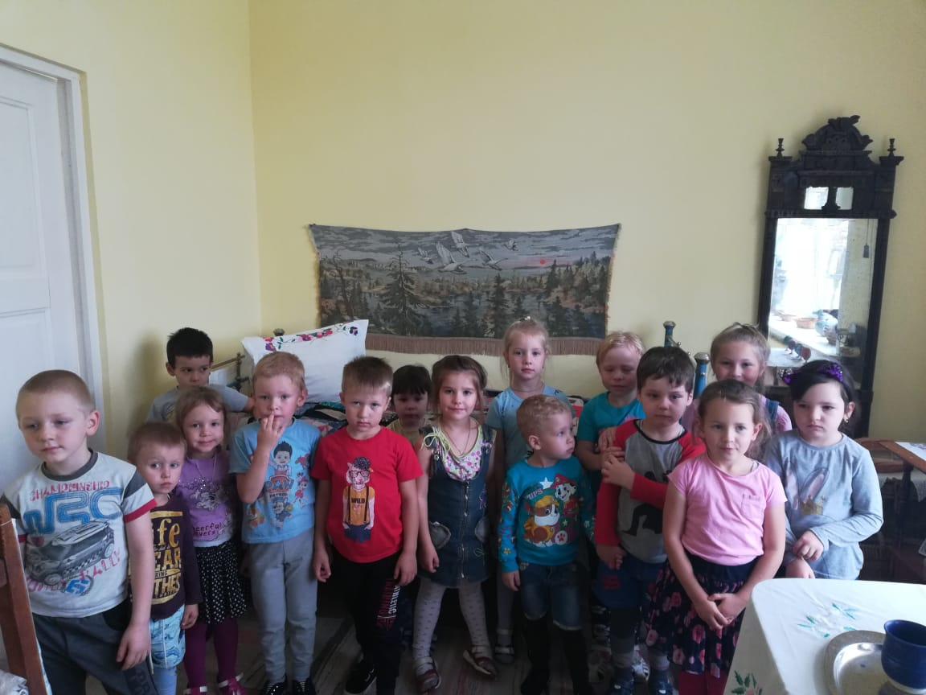
Дети, а сейчас мы отправимся в небольшое путешествие. Давайте закроем глазки и мысленно перенесемся в прошлое.
Первая остановка: Деревня.
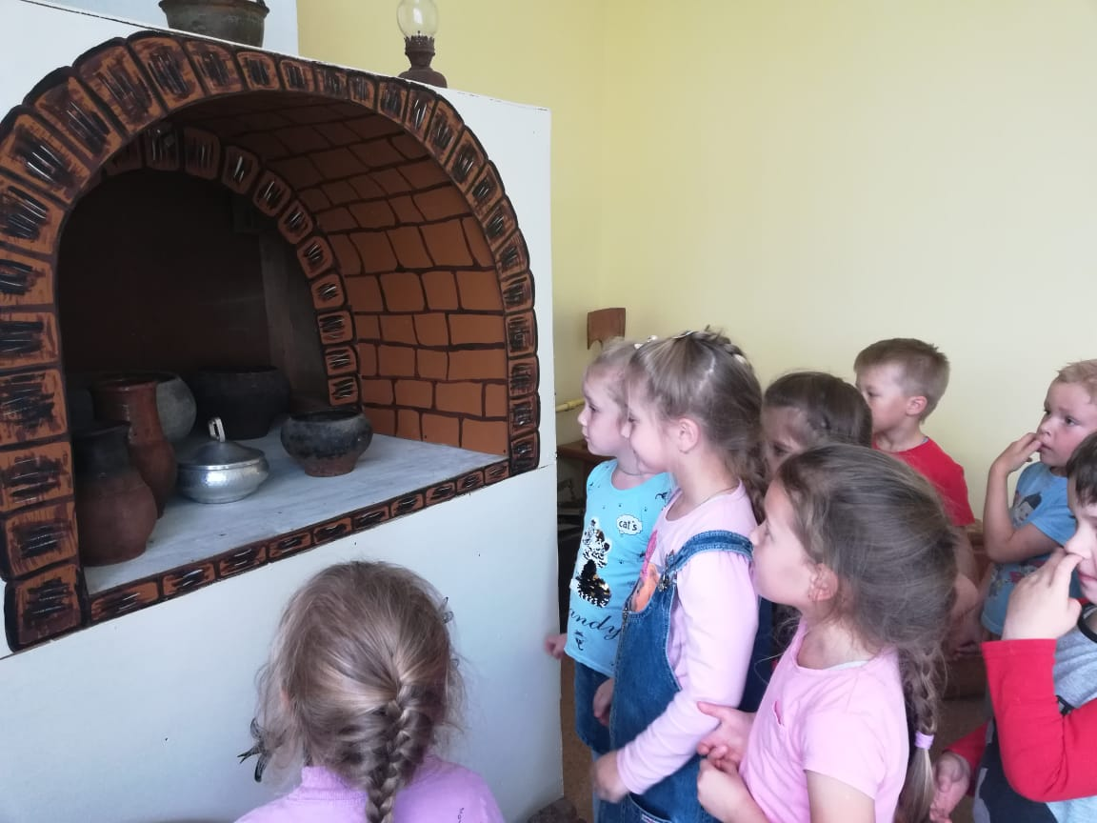
Воспитатель:
- Я вам предлагаю рассмотреть русскую печь.
- Как деревенские жители готовили на печи?
Дети: внутри печки разжигали дрова, ставили чугунные котелки и в них готовили еду.
Воспитатель:
- А как вы думаете, для чего еще использовали печь?
Дети: чтобы обогреть избу, спали на ней.
Воспитатель:
-Дети, посмотрите, какие необычные для нас предметы.
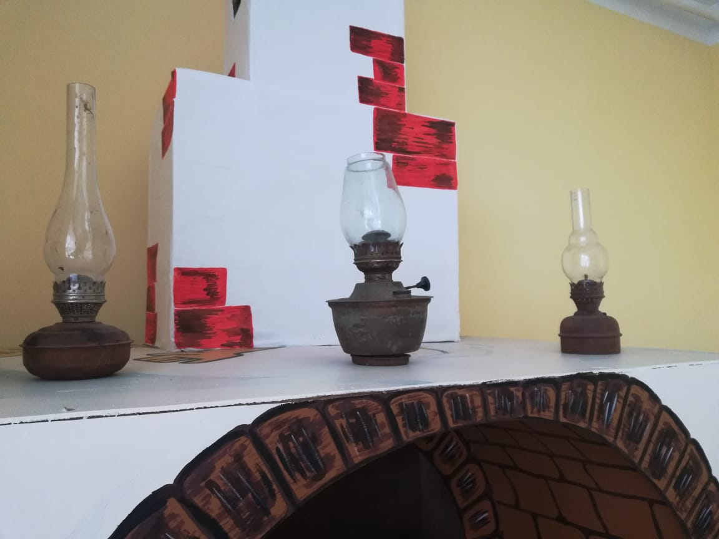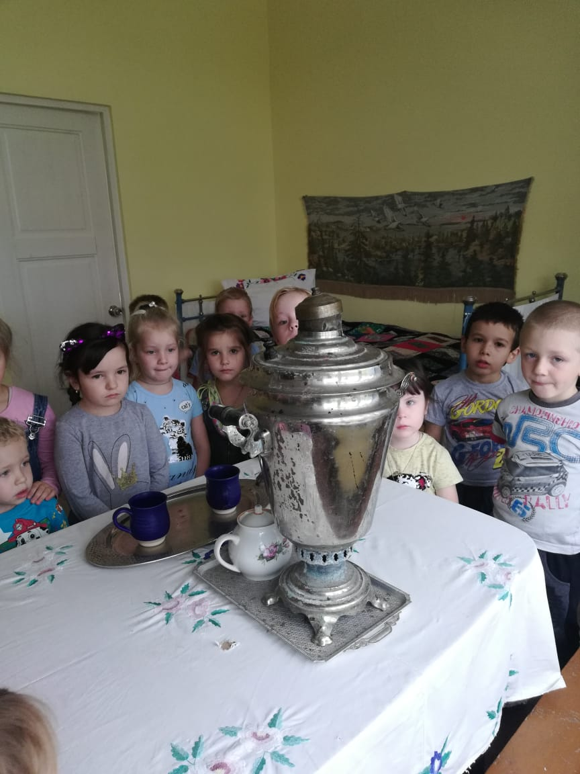
(Дети рассматривают керосинку, самовар.)
- Вы знакомы с этими предметами? ( ответы детей)
- Можете предположить, для чего они используются? Сначала люди готовили в русской печи, а позже стали использовать для приготовления пищи эти предметы.
Воспитатель:
А сейчас, дети, закройте глазки и мы с вами возвращаемся в наше время!
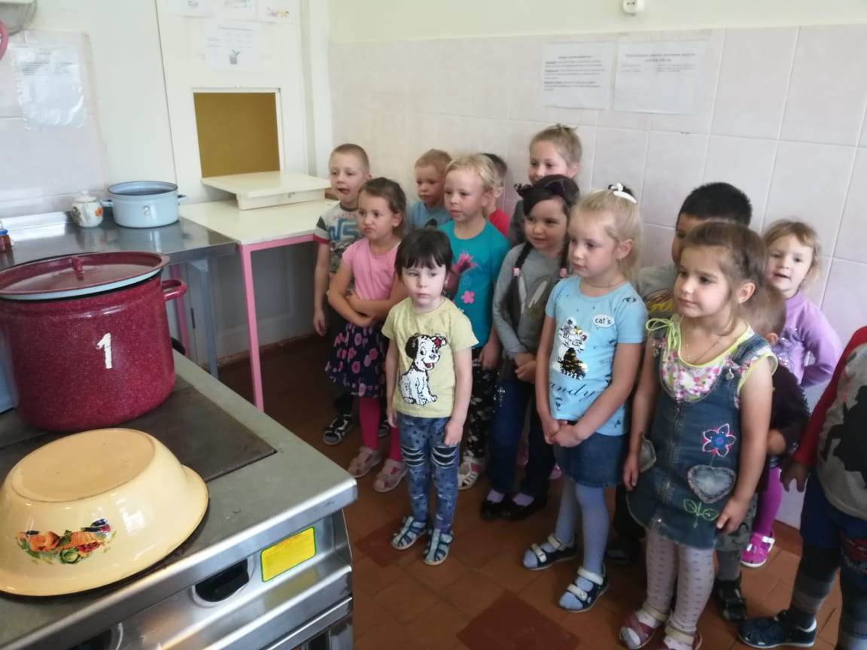
-Посмотрите, что это? (демонстрируется электрическая плита)
Воспитатель:
-что готовят на плите? (ответы детей);
Молодцы! Все вы знаете.
IV. Физминутка « Чайник- ворчун»
Я чайник - ворчун, хлопотун, сумасброд, ( шагаем на месте)
Я всем на показ выставляю живот, (руки на пояс, повороты)
Я чай кипячу, хлопочу и кричу (туловище влево - вправо)
Эй, дети, я с вами почайпить хочу! (прыжки на месте)
Воспитатель:
- Продолжаем игру дальше.
Есть у нас в квартире робот,
У него огромный хобот.
Любит робот чистоту,
И гудит, как лайнер ТУ.
Он охотно пыль глотает,
Не болеет, не чихает. (пылесос)

Эта прачка-автомат
Нам стирает всё подряд.
(Ответ: Стиральная машина)
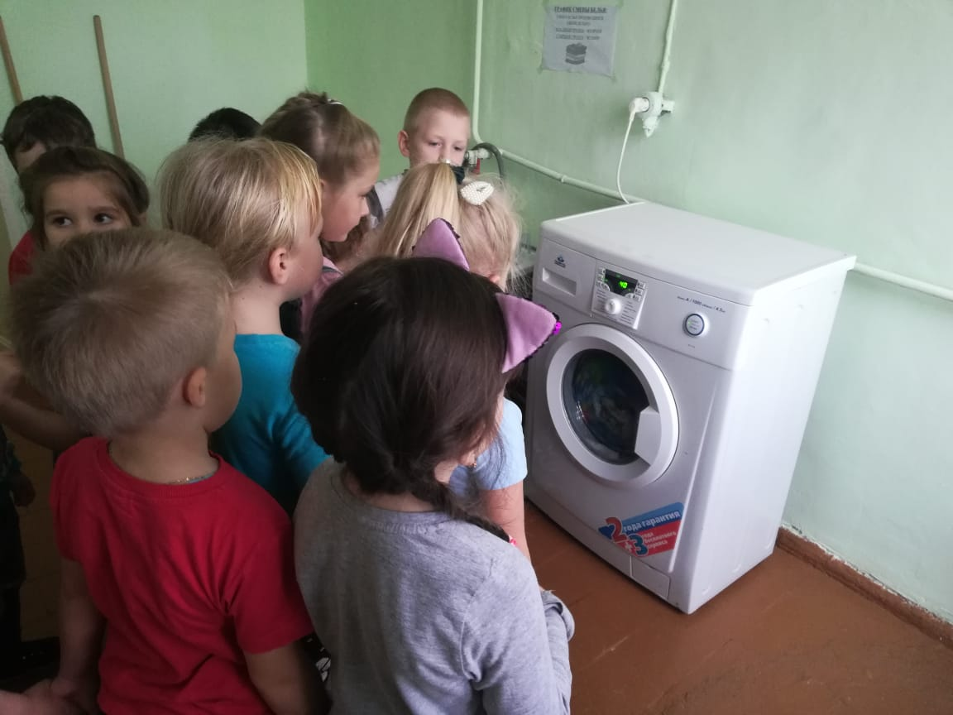
Воспитатель:
Правильно, молодцы!
-Дети, чем облегчает труд человека - пылесос? ( ответы детей)
-Дети, так чем же удобнее чистить – веником или пылесосом? (ответы детей).
Воспитатель:
- Продолжаем игру дальше. Дети, отгадайте загадку.
Это что за пароход
Ходит взад и вперед?
Он на каплю налетит,
Жаром дышит и шипит…(утюжок )
Воспитатель показывает два утюга : старинный, который накаливали на огне перед использованием и современный электрический.
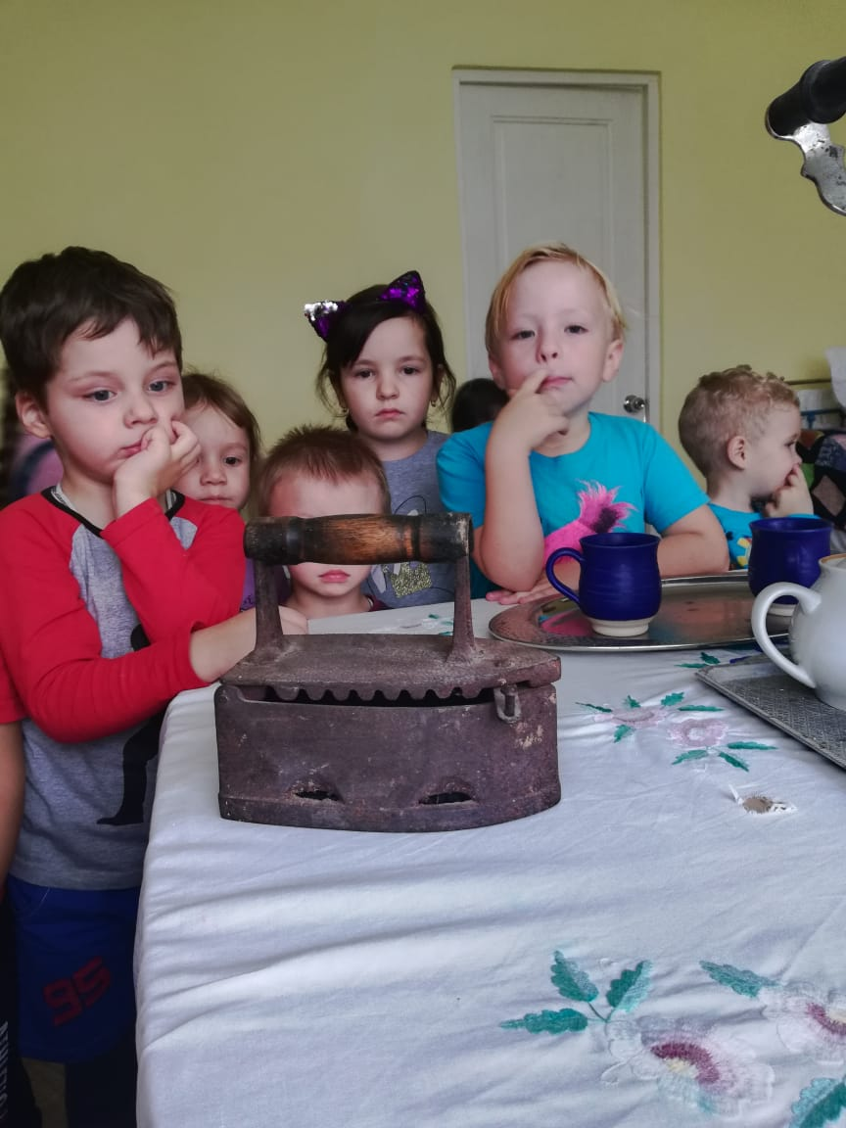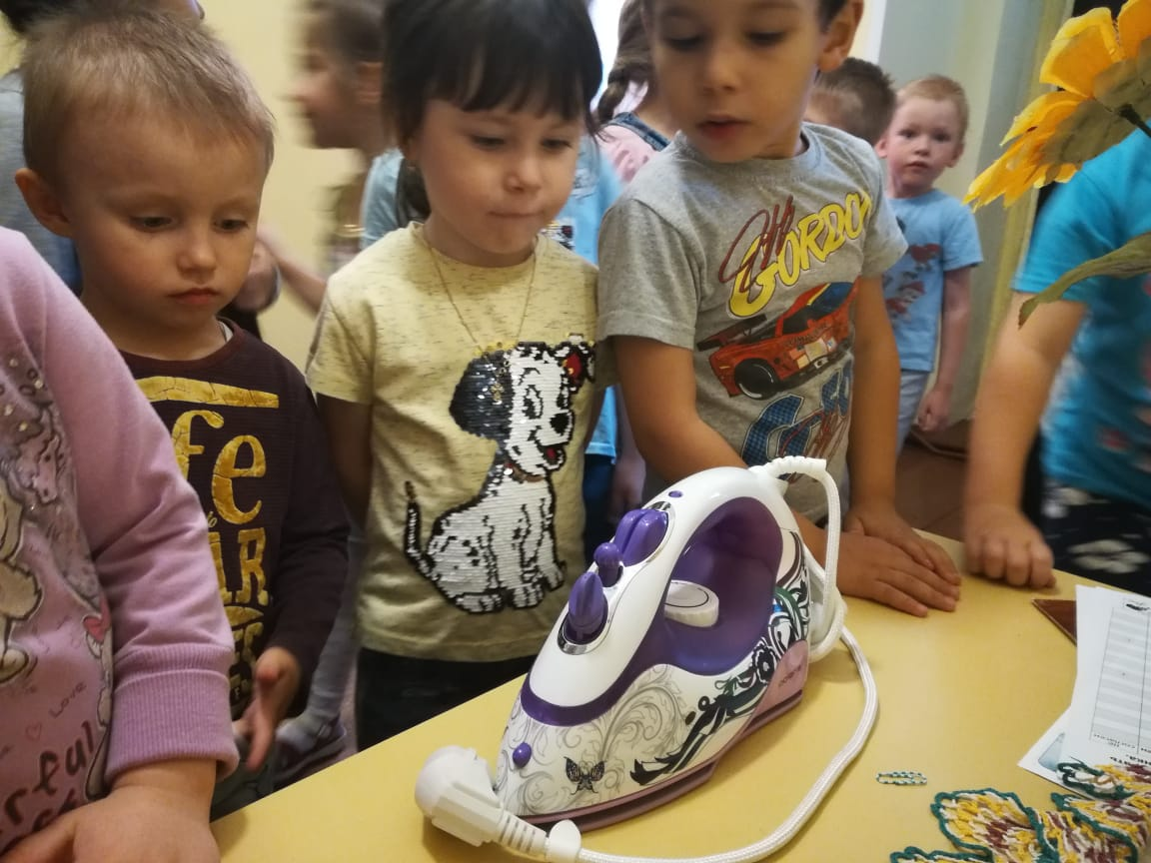

- Какой утюг есть у вас дома? ( ответы детей)
- Для чего нужен утюг? (ответы детей)
- Из чего состоит утюг? (ответы детей)
- Для чего ручка? (ответы детей)
- Для чего провод? Почему у старинного утюга его нет?
-Можно ли брать горячий утюг в руки? Почему нет?
- А если не включить утюг в розетку, можно погладить белье?
- А можно ли детям самим без взрослых пользоваться утюгом?
- Молодцы!
Воспитатель:
-Итак, мы с вами выяснили какие приборы-помощники у нас есть в доме и для чего они нужны.
- А я хочу вам напомнить некоторые правила пользования электроприборами:
- Не засовывайте в электрическую розетку посторонние предметы, особенно металлические!
- Не касайтесь руками оголенных проводов!
-Не прикасайтесь к включенным электроприборам мокрыми руками!
-Не оставляйте включенные электроприборы без присмотра!
Дети, послушайте внимательно стихотворение: «Электрический ток»
Вижу розетку внизу на стене
И интересно становится мне.
Что за таинственный зверь там сидит,
Нашим приборам работать велит?
Зверя зовут электрический ток.
Очень опасно играть с ним, дружок!
Руки подальше от тока держи,
Пальцы в розетку совать не спиши!
Если попробуешь с током шутить,
Он разозлиться и может убить.
Ток - для электроприборов, пойми,
Лучше его никогда не дразни!
Вы отлично поработали. Пора отдохнуть, а поможет нам в этом один электрический предмет. Послушайте о нём загадку.
Он не ест и не пьет,
Чужим голосом поет.
Только вот обидно,
Кто поет – не видно!
(Магнитофон )
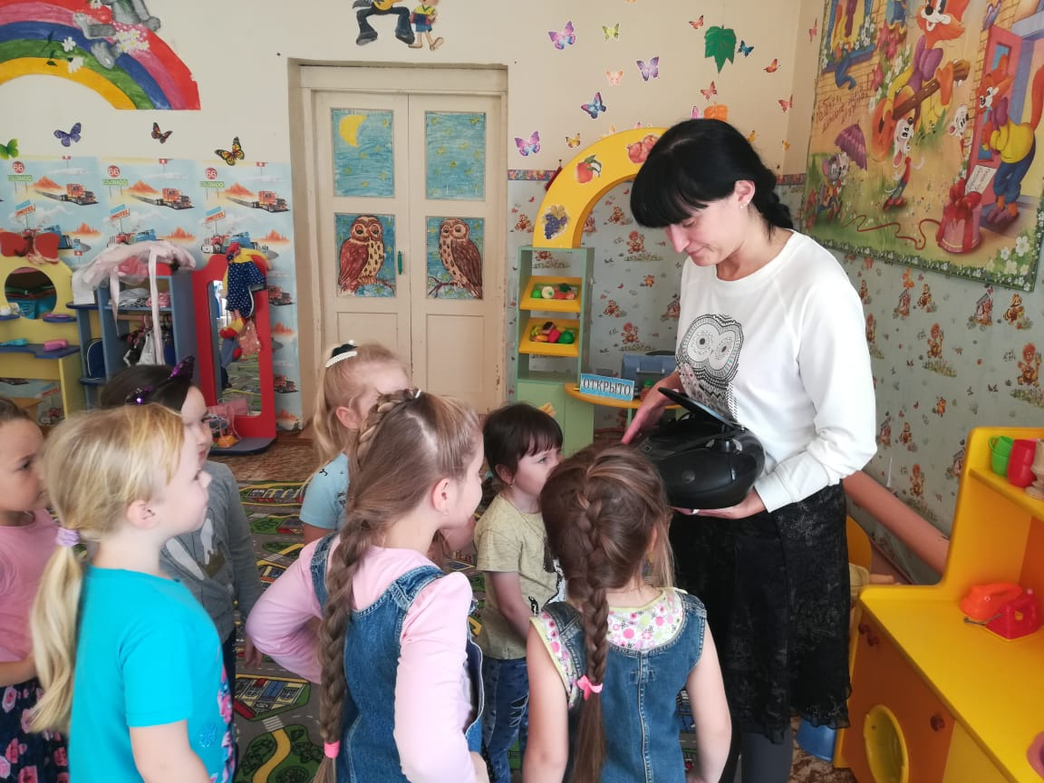
Воспитатель: Верно. Проверим, работает ли магнитофон (Дети танцуют под музыку).
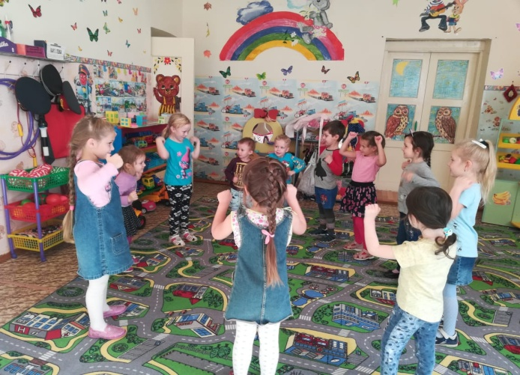
А сейчас я предлагаю вам нарисовать приборы бытовой техники!
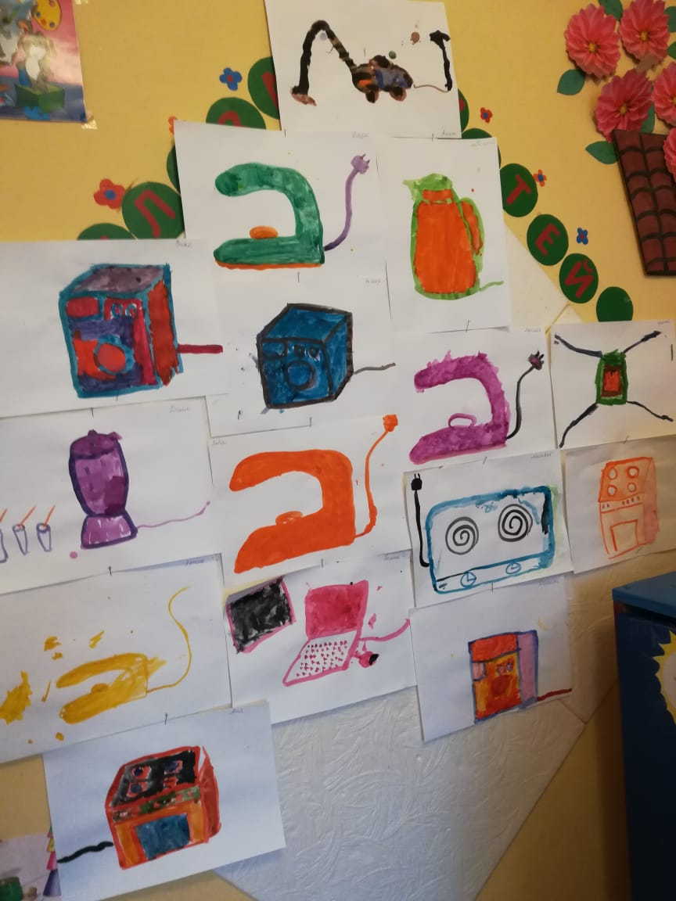
V. Итог НОД.
Воспитатель:
-Дети, какие же вы знаете электроприборы? (ответы детей)
-А для чего они нам нужны?
-А вы запомнили правила техники безопасности с электроприборами? (ответы детей);
Молодцы! Вы очень хорошо сегодня отвечали. Я очень надеюсь, что вы будете аккуратны, внимательны с электроприборами.

